KFiler
ファイルエクスプローラもどきのフェイラー

画面

メインウィンドウ
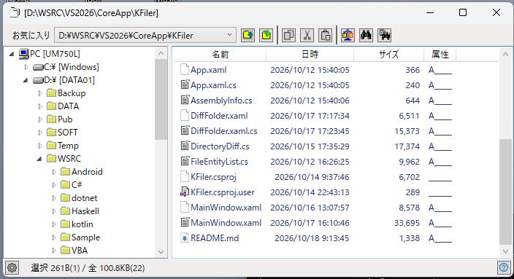

機能
・ツリー表示によるディレクトリ操作
・ディレクトリとファイルのリスト表示
・お気に入りフォルダ
・ファイル操作(コピー、移動、削除、リネーム)
・クリップボード操作(コピー Ctrl+C(ファイルとパス)、切取り(Ctrl+X)、貼付け(Ctrl+V)
・フォルダ比較
・画像ビューワ
・テキストエディタ

履歴
2026/10/18 ファイル操作機能(コピー、移動、削除、リネーム),フォルダ比較、テキストエディタ、画像ビューワ追加
2026/10/12 初回登録

■開発環境
開発ソフト : Microsoft Visual Studio 2022
開発言語 : C# 10.0 Windows アプリケーション
フレームワーク : .NET 8.0
自作ライブラリ : CoreLib (YLib, YFile, FileCopyDialog,FileDeleteDialog, InputBox)

